Unix 时间戳（Unix Timestamp）定义为从UTC/GMT的1970年1月1日0时0分0秒开始所经过的秒数，不考虑闰秒
时间戳存储在一个秒计数器中，秒计数器为32位/64位的整型变量
世界上所有时区的秒计数器相同，不同时区通过添加偏移来得到当地时间
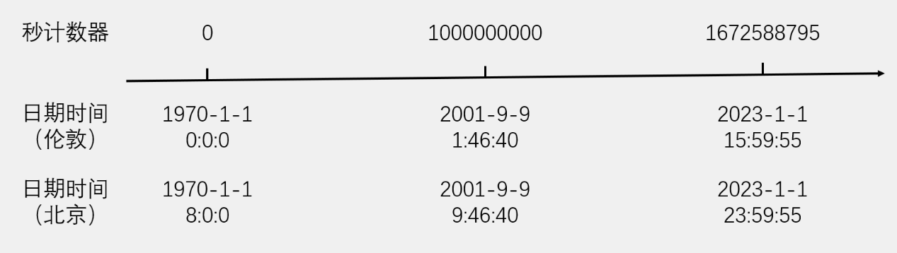

BKP（Backup Registers）备份寄存器
有掉电/复位 数据不丢失功能，靠外电池供电给VBAT引脚（有电时就用主电源）
BKP可用于存储用户应用程序数据。当VDD（2.0~3.6V）电源被切断，他们仍然由VBAT（1.8~3.6V）维持供电。
当系统在待机模式下被唤醒，或系统复位或电源复位时，他们也不会被复位
TAMPER引脚产生的侵入事件将所有备份寄存器内容清除
RTC引脚输出RTC校准时钟、RTC闹钟脉冲或者秒脉冲
存储RTC时钟校准寄存器
用户数据存储容量：20字节（中容量和小容量）/ 84字节（大容量和互联型）

RTC（Real Time Clock）实时时钟
由RTC内部寄存器存储的秒值，计算得到当前时间日期
RTC是一个独立的定时器，可为系统提供时钟和日历的功能
RTC和时钟配置系统处于后备区域，系统复位时数据不清零，VDD（2.0~3.6V）断电后可借助VBAT（1.8~3.6V）供电继续走时
32位的可编程计数器，可对应Unix时间戳的秒计数器
20位的可编程预分频器，可适配不同频率的输入时钟
可选择三种RTC时钟源：
HSE外部高速时钟除以128（通常为8MHz/128）（系统主时钟）
LSE外部低速振荡器时钟（通常为32.768KHz）（RTC专用，可以被VBAT供电，其他不能）
LSI内部低速振荡器时钟（40KHz）（给看门狗用的）

- GMT（Greenwich Mean Time）格林尼治标准时间是一种以地球自转为基础的时间计量系统。它将地球自转一周的时间间隔等分为24小时，以此确定计时标准
- UTC（Universal Time Coordinated）协调世界时是一种以原子钟为基础的时间计量系统。它规定铯133原子基态的两个超精细能级间在零磁场下跃迁辐射9,192,631,770周所持续的时间为1秒。当原子钟计时一天的时间与地球自转一周的时间相差超过0.9秒时，UTC会执行闰秒来保证其计时与地球自转的协调一致

time.h的函数
- time_t time_cnt ：定义秒计数器，类型unsigned int
- struct tm param ：结构体设置年月日时分秒
- time_t mktime(struct tm *) ：日期时间转换为秒计数器
- struct tm *localtime(const time_t *) ：秒计数器转换为日期时间(本地时区)
- struct tm *gmtime(const time_t*) ：秒计数器转换为日期时间(格林尼治时区)
- time_t time(time_t*) ：获取系统时钟(stm32不可用)

